OŚRODEK ROZWOJU OSOBISTEGO I DUCHOWEGO „TU I TERAZ”
W NOWYM KAWKOWIE oraz STOWARZYSZENIE „U ŹRODŁA
www.tuiteraz.eu www.u-zrodla.pl

zapraszają 19 – 24 sierpnia 2018 na warsztat szamański

UŚWIĘCONE ZWIĄZKI: KOBIETY I MĘŻCZYŹNI. MĘŻCZYŹNI I KOBIETY.
SZAMAŃSKI 5 DNIOWY KRĄG MOCY
DLA KOBIET I MĘŻCZYZN

PROWADZĄ: MATTIE DAVIS –WOLF I DAVID THOMSON

TRENING SZAMAŃSKI (5 dni) dla kobiet i dla mężczyzn
(w programie m.in. wiele ceremonii szamańskich)
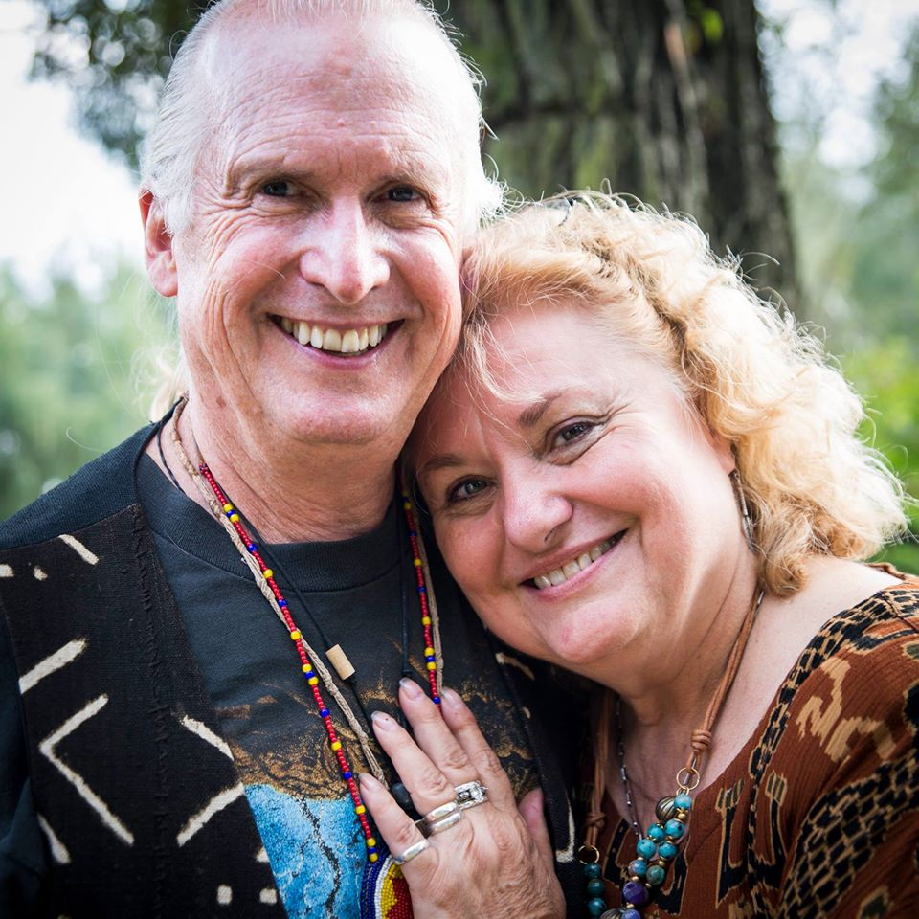

Nasi ukochani nauczyciele Mattie Davies-Wolf i David Thomson, założyciele SACRED CIRCLES INSTITUTE www.sacredcircles.org (Seattle, USA) będą w Polsce ponownie prowadzić warsztaty latem 2018 !! Poprowadzą Szamańskie Kręgi Mocy dla Kobiet
i Mężczyzn.

SZAMAŃSKI 5-DNIOWY KRĄG MOCY KOBIET I MĘŻCZYZN otwarty jest dla wszystkich zainteresowanych sztuką dobrych relacji.

Zajęcia po angielsku, tłumaczone na język polski przez doświadczonych tłumaczy.

W programie:

KRĄG KOBIET: PRZEBUDZENIE UŚWIĘCONEJ KOBIECOŚCI (Sacred Feminine) Mattie

KRĄG MĘŻCZYZN: PRZEBUDZENIE UŚWIĘCONEJ MĘSKOŚCI (Sacred Masculine) David

Obydwie grupy RAZEM: UŚWIĘCONE ZWIĄZKI (Sacred Relationships) prowadzą razem Mattie i David.

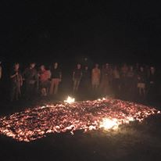
Opis KRĘGU KOBIET – PRZEBUDZENIE UŚWIĘCONEJ KOBIECOŚCI z Mattie Davis-Wolfe, Tłumaczenie Kasia Gwiazdowska
Osobista moc jest często źle rozumianą i nadużywaną energią. W dzisiejszym świecie obserwujemy jak kobiety i mężczyźni stracili prawdziwe rozumienie swojej autentycznej mocy. Tak jak to ma miejsce w naszej macicy, moc kobiet zaczyna się od bycia przyjmującą, a następnie szczodrą i dającą światu z niezłomną siłą owoc stworzenia. Tak więc, osobista moc kobiet jest świętym darem dla świata.
Jednak z powodu warunkowania i socjalizacji, wiele kobiet nauczyło się żyć w oddzieleniu od niektórych części siebie. Dowiedziałyśmy się, że żeby czuć się bezpiecznie musimy być mniejsze, aniżeli naprawdę jesteśmy. Aby przeżyć, wiele z nas musiało oddać cenny dar, jakim jest bycie autentyczną. A teraz zdajemy sobie sprawę, że prawdziwe zaangażowanie w swoje życie, pomoc innym oraz w naszą drogę na tym świecie wymaga uleczenia i odzyskania świętej mocy.
Na tym warsztacie będziemy odkrywać kim jesteśmy w większym i szerszym wymiarze. Poprzez ćwiczenia świadomości, bezpieczne dzielenie oraz radosną obecność, przez 4 dni będziemy uwalniać to, co blokuje nas, abyśmy mogły doświadczyć pełnego bogactwa bycia kobietą.
BĘDZIEMY:
- uczyć się pozostawać ześrodkowaną we wszystkich aspektach naszego życia, szczególnie w naszych relacjach,
- dowiadywać się więcej o naszej roli jako świętych kobiet na tym świecie, korzystając z wizualizacji i innych procesów szamańskich,
- tworzyć natychmiastowe i głębokie zmiany w nas samych, a szczególnie w naszej zdolności do kochania i bycia kochaną,
- zdawać sobie sprawę z wpływu energii innych ludzi na nas, uczyć się jak zwiększyć pozytywną energię wokół nas, i jak radzić sobie w trudnych sytuacjach wykorzystując autentyczną, zrównoważoną moc,
- badać kiedy i jak powiedzieć NIE bez naruszania potrzeb lub praw innych osób,
- uczyć się jak rozpoznawać kiedy nie czujemy jasności umysłu i nie jesteśmy emocjonalnie zrównoważone oraz jak wrócić do jasnych stanów świadomości,
w których możemy usłyszeć nasze wewnętrzne prowadzenie i poczuć się bardziej radosnymi, wnikliwymi, optymistycznymi, zainspirowanymi i skoncentrowanymi
- czyścić wiele energii, które tworzą zasłonę wokół naszego wewnętrznego światła,
- dowiadywać się, jak poprzez zmianę ograniczających przekonań i myśli pozbyć się poczucia odpowiedzialności za szczęście każdego, jak rozpuścić strach, i jak stać się tym, kim naprawdę jesteśmy, a nie tymi, którymi inni myślą, że powinniśmy być,
- uwalniać potrzebę wzrastania przez walkę i ból i uczyć się jak trzymać wyższą wizję nas samych, naszego życia i świata.
Dołącz do Mattie Davis-Wolfe i Ewy Foley na kilka dni transformacji, radości i wzmacniania pozycji kobiet. David Thomson i święci mężczyźni dołączą do nas w pięknej ceremonii na tym warsztacie ŚWIĘTYCH RELACJI, wspólnego, zrównoważonego wzrostu mocy i radosnej zabawy. Nasz czas razem zakończymy ceremonią, w której przypieczętujemy nasze święte uzdrowienie.
Możesz uczestniczyć w tych spotkaniach jako singielka lub w towarzystwie małżonka, partnera, kochanka/kochanki lub przyjaciela/przyjaciółki.
Dr Mattie Davis-Wolfe
jest pisarką, pedagogiem, doradcą, trenerem, której nauki skupiają się na wielokulturowych, szamańskich mądrościach i szacunku do siebie samego, do ludzi i świata przyrody. Wraz z mężem, dr Davidem Thomsonem, założyła Instytut Świętych Kręgów (Sacred Circles Institute), który oferuje warsztaty, odosobnienia i dwuletni kurs rozwoju osobistego i duchowego zatytułowany Krocząc śladami Świętego Koła (Walking Sacred Wheel). Od ponad 30 lat, Mattie naucza na arenie międzynarodowej o świętości życia poprzez warsztaty i spotkania „ducha w akcji”. Korzystając z wglądów, tradycyjnego nauczania, „praktycznego szamanizmu” i eksperymentalnych ćwiczeń pochodzących z wielu kultur koncentruje się na czterech poziomach bytu: – duchowym, psychicznym, emocjonalnym i fizycznym. Uczy jak oczyścić, uzdrowić i zintegrować te cztery poziomy w celu zwiększenie świadomości ciała, równowagi i jedności. Moc Mattie wypływa z mieszanki nieznanej wielu osobom we współczesnym świecie: bogatego dziedzictwa kobiet; szerokiego doświadczenia; praktyki zawodowej i jej głębokiej wiary w świętość wszelkiego życia.

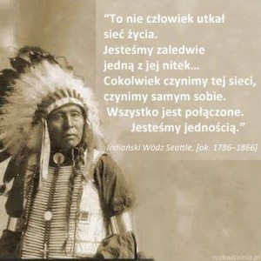

Opis KRĘGU MĘŻCZYZN – PRZEBUDZENIE UŚWIĘCONEJ MĘSKOŚCI z Davidem Thomson. Tłumaczenie Piotr Matlok
Mężczyźni, wychowani w zachodniej kulturze, są często zakorzenieni w materialnym
i mentalnym świecie społeczeństwa korporacyjnego i politycznego. Na drodze dorosłego mężczyzny ku pełnemu i satysfakcjonującemu życiu, zwłaszcza z ukochanymi osobami, często brakuje wymiaru emocjonalnego i duchowego.
Nasz intensywny warsztat w prastarych lasach na Warmii da nam wiele sposobności porzucenia swoich osobistych i zawodowych ról, z którymi się utożsamiamy, i zbliżenia się do naszych pierwotnych, duchowych tożsamości wypływających z głębi naszej męskiej natury.
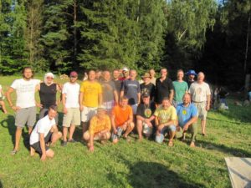
Czerpiąc z szanujących ziemię (earth-honoring) nauk i praktyk, zamierzamy:
- zasiąść w kręgu w odosobnieniu otaczających ośrodek lasów, pływać w krystalicznie czystych jeziorach;
- uświadomić sobie wpływ energii innych ludzi na nas, oraz jak radzić sobie z różnymi sytuacjami życiowymi dzięki prawdziwej równowadze mocy
- nauczyć się, jak pozostawać zrównoważonym w różnych aspektach naszego życia, zwłaszcza w związkach i relacjach
- pozbyć się blokad pochodzących ze starych niszczących wzorców i zranień
- pracować z mocnymi męskimi wizerunkami (healing images), aby zbudować nową drogę ku pełnej samoekspresji
- wywołać natychmiastowe i głębokie zmiany w sobie, a zwłaszcza w naszej zdolności kochania i bycia kochanym
- sycić się towarzystwem mężczyzn, którzy tak jak my pragną powrotu do najgłębszej istoty tego, kim naprawdę są.

W świętej ceremonii zjednoczenia MĘSKOŚCI I KOBIECOŚCI dołączymy do Mattie Davis-Wolfe, Ewy Foley i kręgu kobiet, aby wspólnie zgłębiać nauki mistycznego połączenia uświęconej męskości i kobiecości czyli UŚWIĘCONYCH ZWIĄZKÓW.

Możesz przybyć na to zgromadzenie zarówno sam, jak i ze swoją żoną, dziećmi, partnerką/partnerem czy przyjaciółką/przyjacielem.

Dr David Thomson
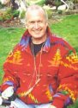
jest psychologiem, profesorem i wykładowcą akademickim w dziedzinie rozwoju osobistego (human development). Od ponad 20 lat zgłębia tematykę pierwotnych ceremonii i uzdrawiania w rdzennych kulturach Ameryki Północnej i Południowej, Meksyku i wschodniej Rosji. Wraz z żoną Mattie regularnie odwiedzają Polskę od 1994 roku, prowadząc warsztaty i obozy odosobnienia, pomagając uczestnikom nawiązać głęboką relację z ziemią, samym sobą i całym stworzeniem. Poza tym, David przeprowadził niezliczone warsztaty i wykłady dla mężczyzn, pomagając im dotrzeć do własnej prawdy o tym, kim naprawdę są.

DATA: 19-24.VIII. 2018
ORGANIZATOR: Inspiration Seminars International
ROZPOCZĘCIE: 19.VIII (sobota) obiadem o godz. 13
ZAKOŃCZENIE: 24.VIII (czwartek) obiadem o godz. 14
MIEJSCE: Ośrodek Rozwoju Osobistego i Duchowego „Tu i Teraz”, Nowe Kawkowo www.tuiteraz.eu
CENA WARSZTATU: 900 zł
CENA POBYTU: wyżywienie 70 zł dziennie ( 3 posiłki wegetariańskie)
noclegi - w zależności od standardu od 32 zł do 85 zł za noc

UWAGA: ośrodek sprzedaje wyłącznie całe pakiety pobytowo/ żywieniowo/ warsztatowe (nie ma możliwości rezygnacji z posiłków ani noclegów)

KONTAKT: www.tuiteraz.eu, kawkowo@tuiteraz.eu
biuro: 662759576
Jacek Towalski 602219382,
Maja Wołosiewicz - Towalska 606994366,

ZAPISY:
- Konieczna rejestracja mailowa na adres kawkowo@tuiteraz.eu (z podaniem imienia i nazwiska, numeru telefonu, daty i tytułu wydarzenia);
- Dopiero po otrzymaniu maila potwierdzającego i wyborze noclegu, prosimy o wpłatę dwóch zaliczek (za pobyt i warsztat, na oddzielne konta), w ciągu tygodnia od zgłoszenia.
- Brak wpłaty zaliczki w ciągu 7 dni anuluje rezerwację za warsztat i pobyt ! Prosimy nie wpłacać pieniędzy dopóki nie zostanie potwierdzone mailowo wpisanie na listę uczestników!
- Wpłata zaliczki jest równoznaczna z akceptacją regulaminu ośrodka (otrzymanego mailem po zgłoszeniu).
- Zaliczkę za pobyt w wysokości 210 zł prosimy wpłacać na konto Ośrodka Rozwoju Osobistego „Tu i Teraz” z podaniem imienia i nazwiska oraz opisem: „zaliczka za pobyt 19-24.VIII.2018”.

Tu i Teraz Numer konta:
92 1020 3541 0000 5502 0206 3410
BANK PKO BP
Dla przelewów zagranicznych:
BIC (Swift): BPKOPLPW
IBAN: PL92 1020 3541 0000 5502 0206 3410
Zaliczka jest zwrotna tylko w ciągu dwóch tygodni od momentu wpłaty
na konto ośrodka!
W razie zwrotu zaliczki ośrodek potrąca 20 zł na opłaty manipulacyjne.
Zaliczka nie może być przełożona na inny warsztat.

6. Przedpłatę za warsztat 300 zł prosimy wpłacać na konto ISI Ewa Foley
(ul. Kleczewska 47/3, 01-826 Warszawa) z podaniem imienia i nazwiska, terminu oraz tytułu warsztatu.

Nr konta: 26 1240 1037 1111 0000 0693 8237
Ilość miejsc ograniczona – obowiązuje kolejność wpłat

Reszta płatności za warsztat na miejscu gotówką lub przelewem
na w.w. konto min. tydzień przed zajęciami. Obowiązuje kolejność wpłat.
Ilość miejsc ograniczona. Proszę przywieźć ze sobą dowód wpłaty.

